**UNIVERSIDADE DO ESTADO DE MINAS GERAIS – UEMG**

**CAMPUS DE FRUTAL**

**CURSO DE SISTEMAS DE INFORMAÇÃO**

**COMPARAÇÃO DE COMPUTADORES**

**LEOPOLDO FERREIRA DE PAULA**

**Frutal (MG)**

**2015**

PC #1

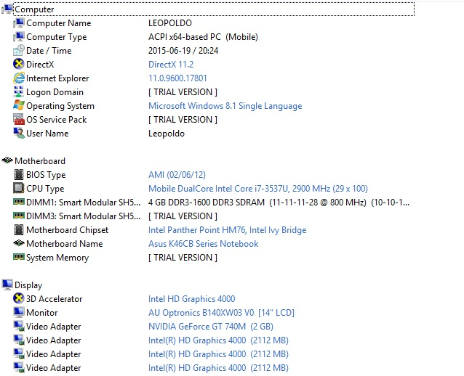

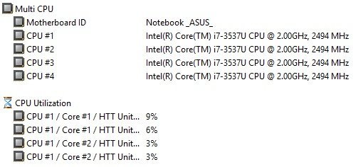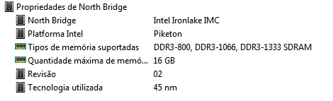

**PC #2**

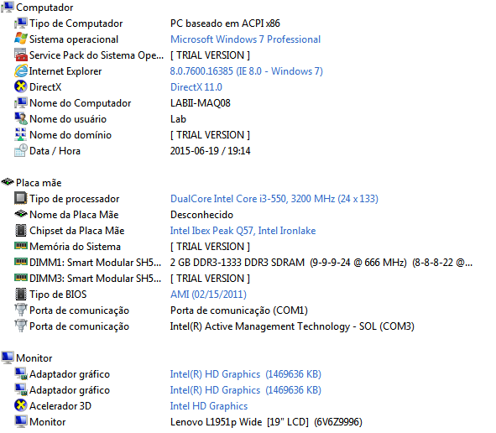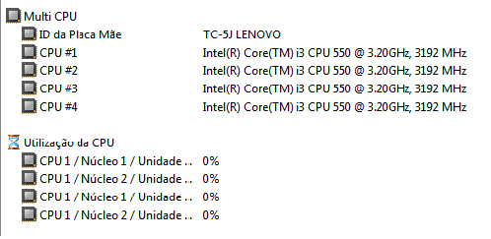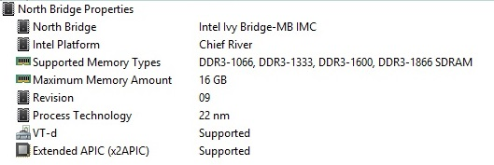

**Comentários e Comparações**

O PC #1 comparado ao PC #2 é superior em alguns aspectos, equivalente em outros, só o tamanho do monitor do 2 que é muito melhor que o 1...

O PC #1 Conta com um processador Intel i7-3537U, 2900MHZ 4MB de Cache inteligente, 2 núcleos de 2.0GHz que chegam a 3.1GHz, em comparação temos um comparação no PC #2 um também Intel i3-550, 3200MHZ, ele trabalha sempre a 3.2GHz, diferente do #1 que é um Notebook, há a necessidade de usar sua potencia somente quando necessário, possui também 4MB de Cache, e dois núcleos são equivalentes.

O Chipset do PC #1 é um Intel Panther Point HM76, Intel Ivy Bridge, o #2 um IntelIbex Peak Q57, Intel Ironlake o Panther suporta entrada 3.0 mas tirando isso são equivalentes.

Memória Ram do PC #1 8GB DDR3 1600MHz (não consta o outro pente na imagem por estar em versão trial) já o 2 consta pelo menos 1 pente 2GB DDR3 1333MHz de barramento, ou seja, inferior.

O PC #1 não é voltado pra jogos mas, conta com 2GB DDR5 dedicado NVIDIA GeForce GT 740M, já a 2 conta apenas com o controlador de vídeo localizado no processador Intel HD Graphics.

O computador #1 possui o diferencial de possui placa de vídeo possibilitando o melhor tratamento de imagem e vídeo, ou usá-la para jogos em geral, não de ultima geração, mas tem a capacidade de lidar com eles, o computador 2 é mais para uma casa onde não usam coisas além de internet e afins.